

22 ianuarie 2020

RAPORT ZILNIC

În scopul unei mai bune colaborări, vă rugăm să ne semnalaţi eventualele neplăceri şi să ne oferiţi sugestii pe care le consideraţi necesare creşterii calităţii serviciului de monitorizare.

Informaţii burtiere
În cadrul emisiunii “Bună, România!” de la ora 18:00, de pe B1TV, următoarele informaţii au fost vizibile pe burtieră:
- CCR: Numirea lui Marian Neacşu la ANRE – constituţională.*

1.Ştiri şi emisiuni din domeniul gazelor

Nu au fost ştiri de interes pe canalele radio-TV.

2.Ştiri şi emisiuni din domeniul energiei

Calificativ:  NEUTRU | Dosar de politician | B1TV-22:00
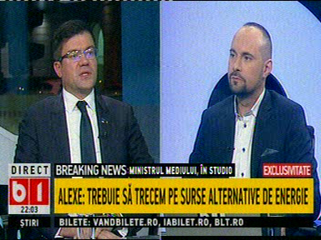 | În cadrul emisiunii „Dosar de politician” de pe postul B1TV, s-au discutat următoarele subiecte:  - Costel Alexe, ministrul Mediului, spune că România trebuie să treacă de la combustibilii folosili folosiţi la producerea de energie, la surse alternative pentru reducerea poluării.

Calificativ:  NEUTRU | Sinteza zilei | Antena3-21:00
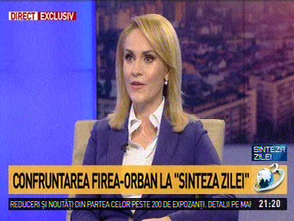 | În cadrul emisiunii „Sinteza zilei” de pe postul Antena3, s-au discutat următoarele subiecte:  - Gabriela Firea, primarul general al Capitalei, spune că ministrul Economiei, care este şi ministrul Energiei, nici nu se instalase bine la minister şi fără a analiza coerent activitatea Elcen, care aparţine de Guvern, avea remarci fără legătură cu realitatea despre RADET. care este în subordinea Primăriei şi că aceste declaraţii fac parte din precampanie.

Calificativ:  NEUTRU | Punctul de întâlnire | Antena3-19:00
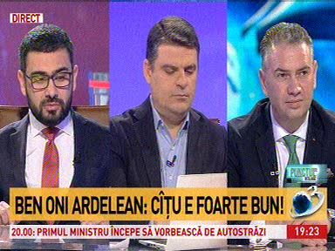 | În cadrul emisiunii „Punctul de întâlnire” de pe postul Antena3, s-au discutat următoarele subiecte:  - Florin Manole, membru PSD, spune că la Complexul Energetic Oltenia, Guvernul trimite o mare sursă de bani şi că a apărut un scandal cu un deputat liberal, cum că familia sa ar fi primit contracte de la Complexul Energetic Oltenia.

Calificativ:  NEUTRU | Lider sindical la un pas să fie linşat de paznici | RomâniaTV-18:09  1min 27s
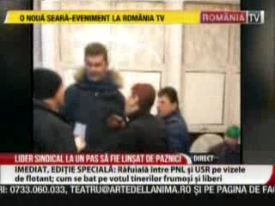 | La Complexul Energetic Oltenia, paznicii de la Cariera Roşiuţa au vrut să ia la bătaie liderii sindicali care voiau să le prezinte minerilor noul contract colectiv de muncă care va intra peste câteva zile în negocieri.  VIDEO RomâniaTV

Nu au fost ştiri de interes pe canalele radio.

